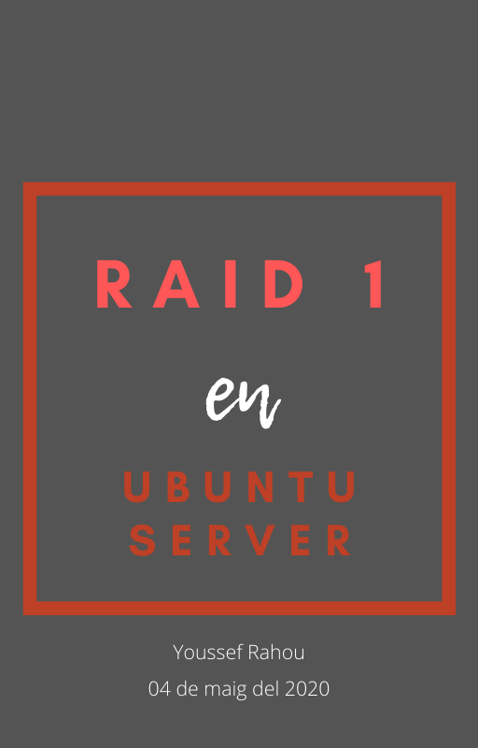
INTRODUCCIÓ

En aquest document, veurem com podem configurar un RAID1 en un servidor Ubuntu, concretamente, Ubuntu Server 18.04 LTS.

Tot el procés es durà a terme en una màquina virtual VirtualBox 6.2. Configurarem el RAID 1, que estarà format per dos discos durs de 20GB cada un, i on s’hi muntarà el directori d’usuaris (/home); i també tindrem un altre disc de 10GB, on muntarem el directori arrel (/).

Sense perdre més temps, començem.

PASSES A SEGUIR

1. El primer que hem de fer és descarregar la ISO del Ubuntu Server de la pàgina oficial (http://releases.ubuntu.com/18.04.4/ubuntu-18.04.4-desktop-amd64.iso).
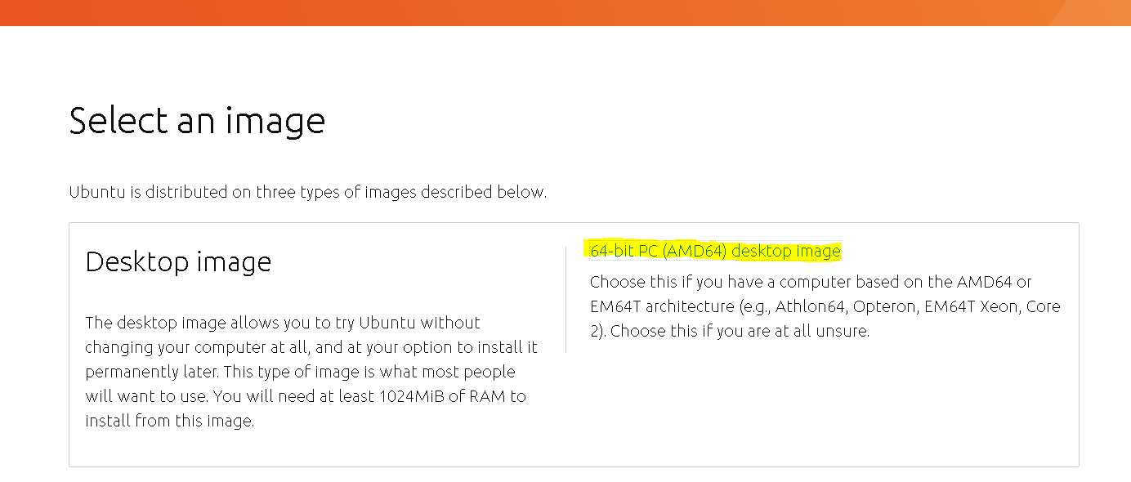

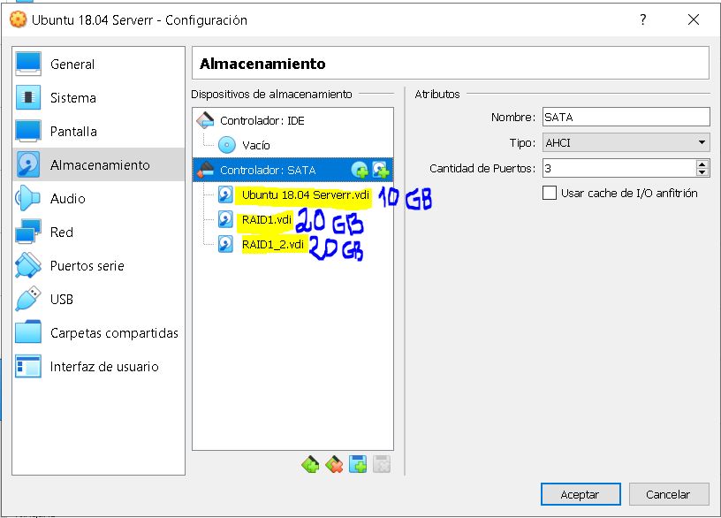

2. Després, configurarem la nostra màquina virtual.

Crearem un disc de 10GB pel directori arrel, i dos discs de 20GB cada un pel RAID1 del directori ‘/home’.

3. Una vegada estigui configurada la màquina virtual, l’encenem. I seleccionam l’idioma.

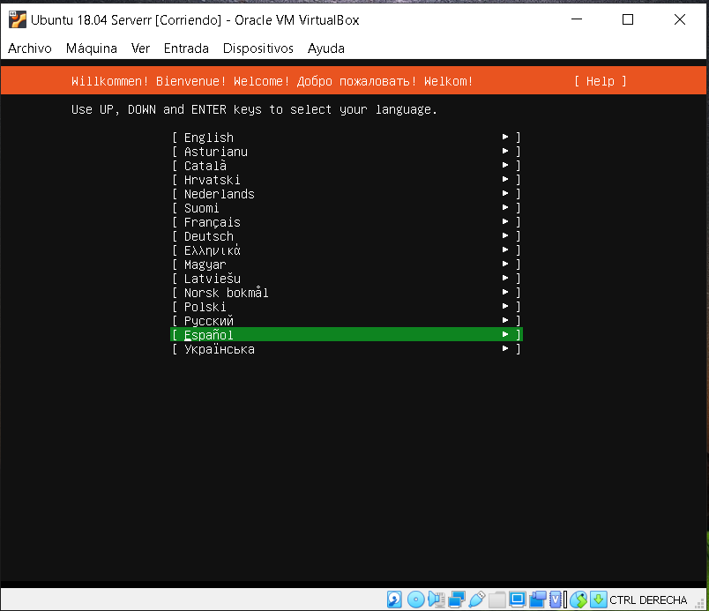
4. Després continuam sense actualitzar.

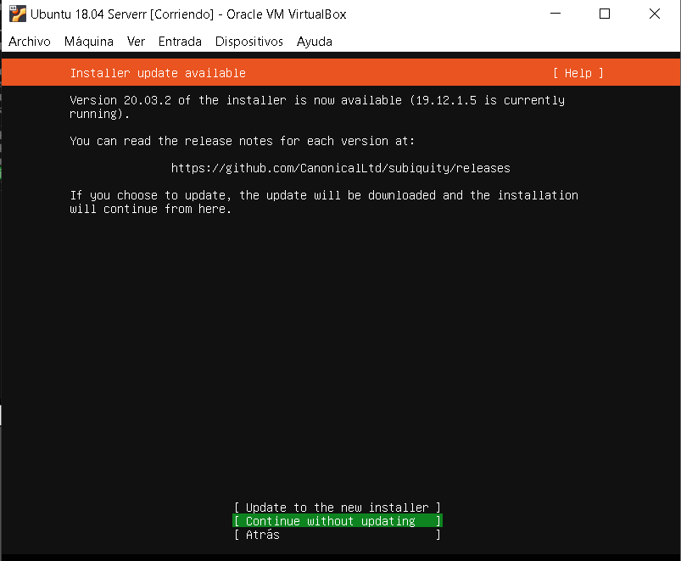
5. Elegim la distribució del nostre teclat.

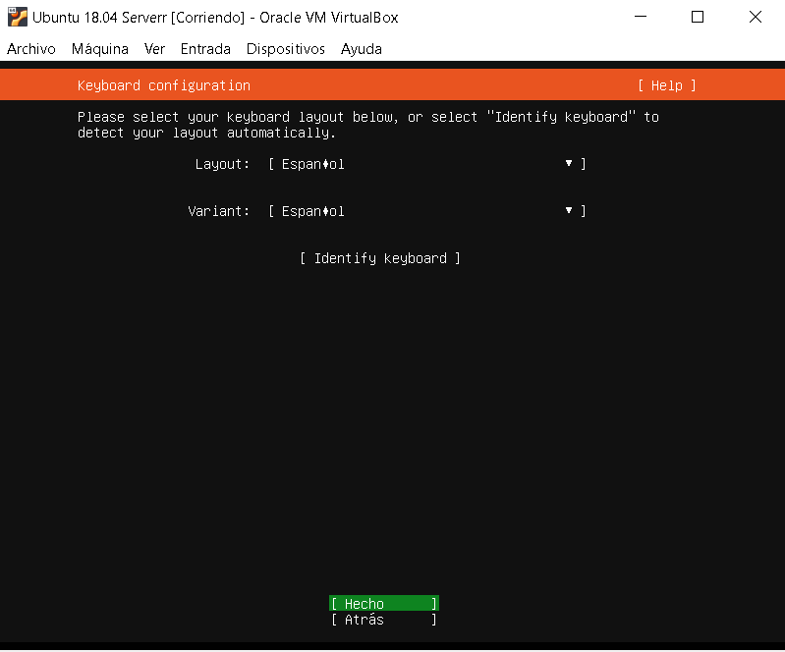
6. Les conexions de xarxa les deixarem com estan per defecte.
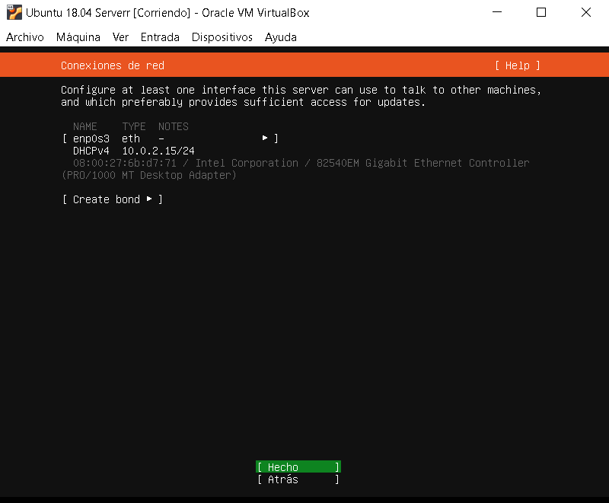
7. En el següent pas, si necessitam un proxy el podem utilitzar. En el nostre cas, no fa falta.
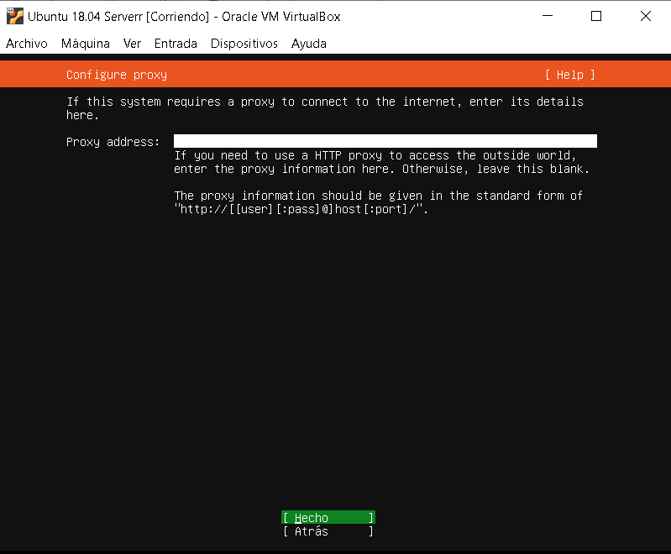
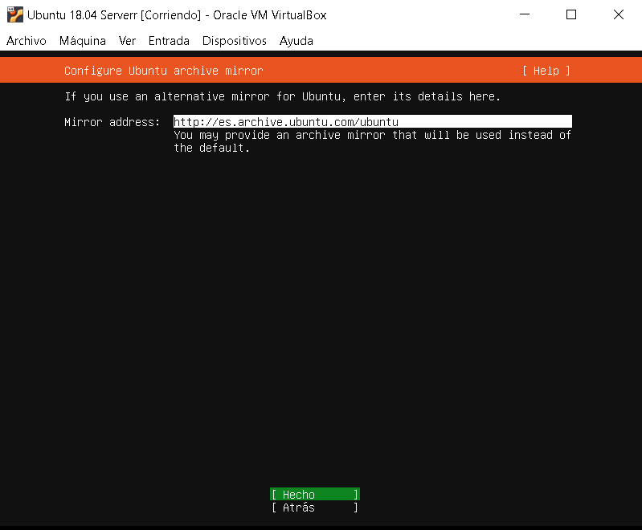
8. En aquest pas, podem elegir un repositori alternatiu al de Ubuntu. Deixam el repositori d’Ubuntu.

9. Per configurar el RAID1, hem d’elegir ‘manual’, per una configuració manual del sistema d’arxius.
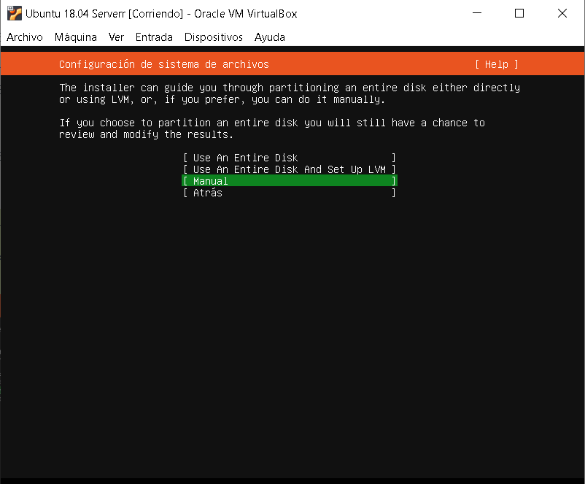
10. En aquest pas, configurarem el RAID. En la pantalla, trobarem els discos disponibles: dos pel RAID 1, i un altre pel sistema.
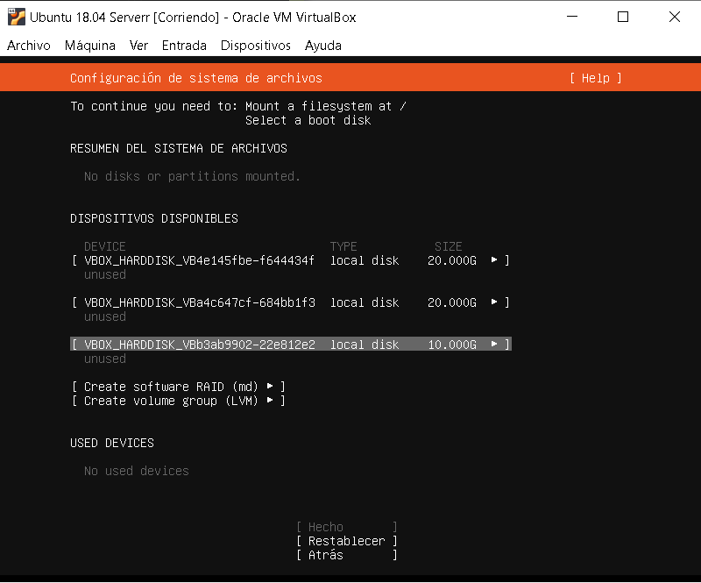
Seleccionarem el disc de 10GB i elegim “Add Partition”. Aquest disc, no tocarem el tamany (size) i el format, que serà ext4, i montarem el disc en l’arrel (/).
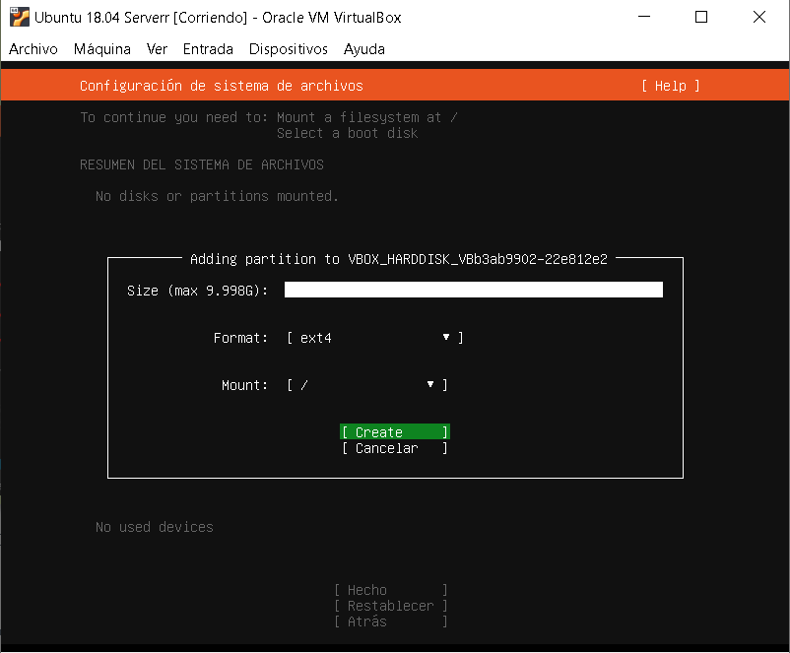

Després seleccionarem “Create software RAID” per poder configurar el nostre RAID.
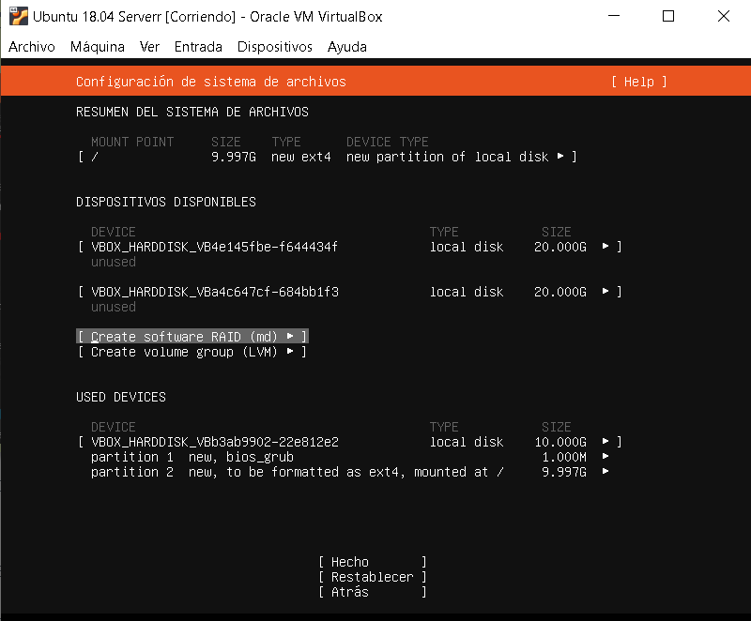

El nom del RAID el podem canviar o deixar per defecte (md0). El tipus de RAID (RAID level) serà el 1, i seleccionam els dos discos durs de 20GB cada un.

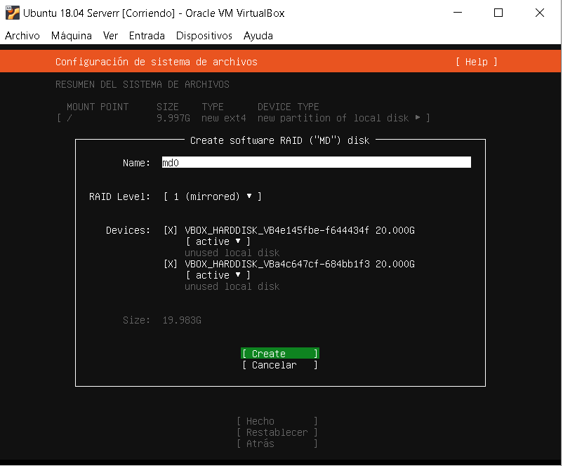
Una vegada creat el RAID, ens mostrarà el següent:

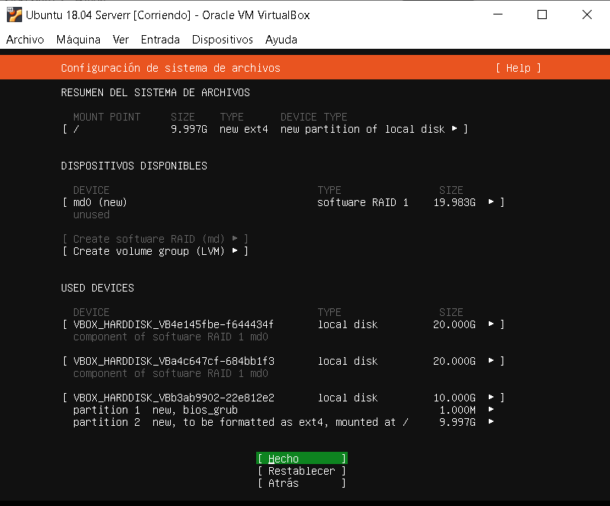
Després, seleccionarem el RAID (md0) i el formateam.
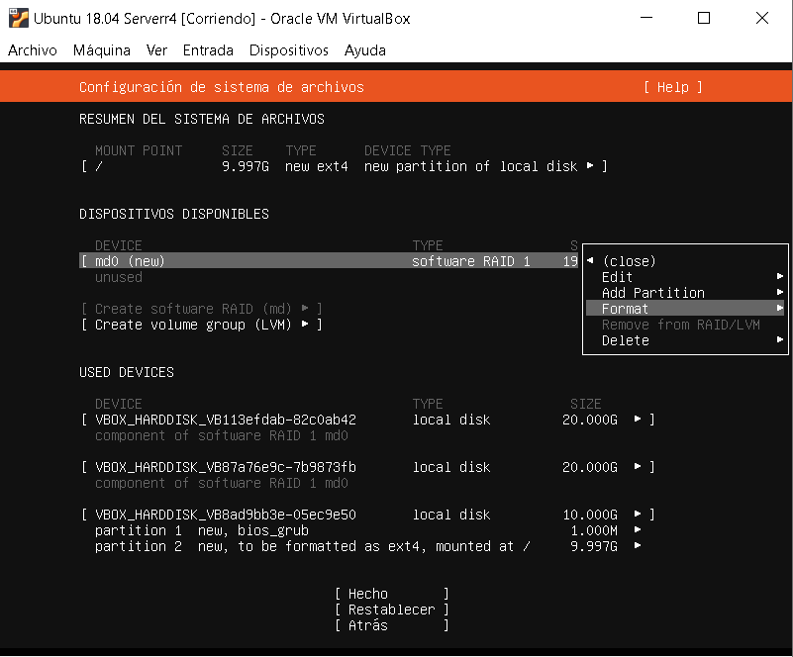

Montam en el directori /home en format ext4.
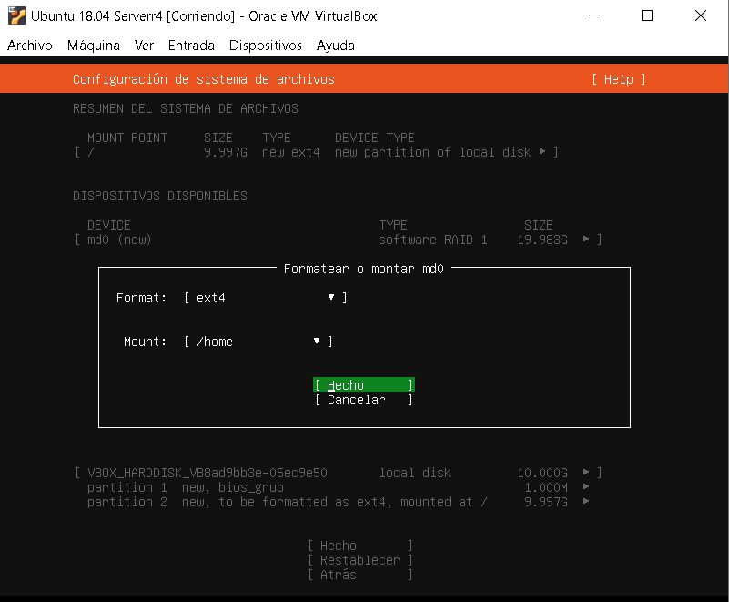
La configuració ja estaria feta, per tant, seleccionam “Hecho”.

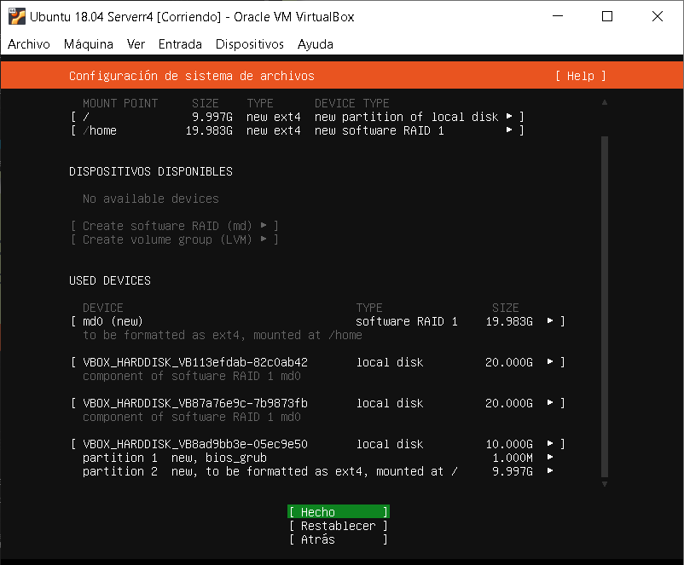
Finalment, configuram el nostre perfil amb les nostres dades personals.
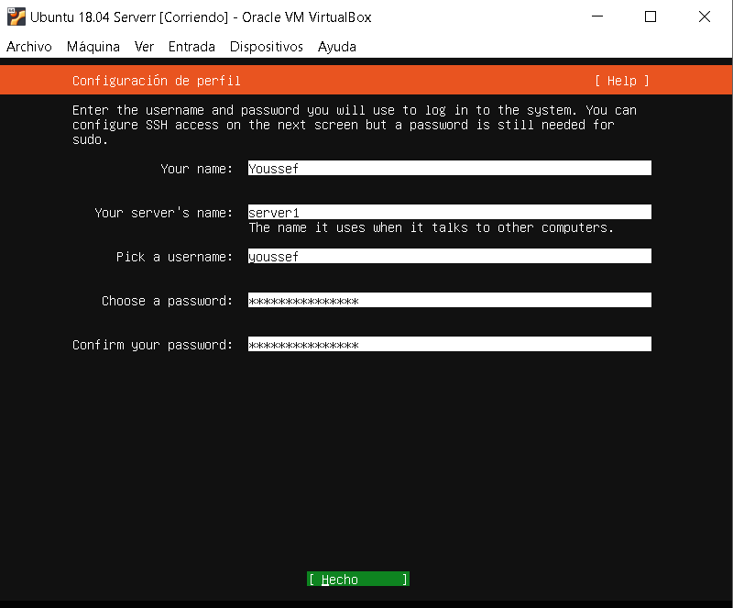

No instalarem ni OpenSSH ni instalarem ningún paquet (se podran instal·lar després).

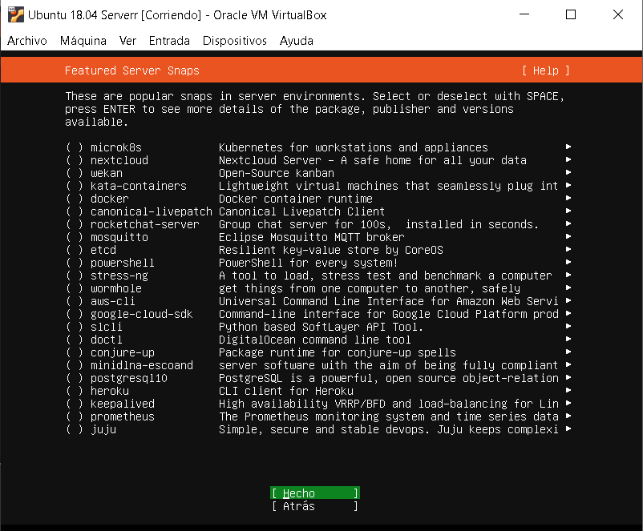
I ja estaria fet. Esperam i reiniciam.
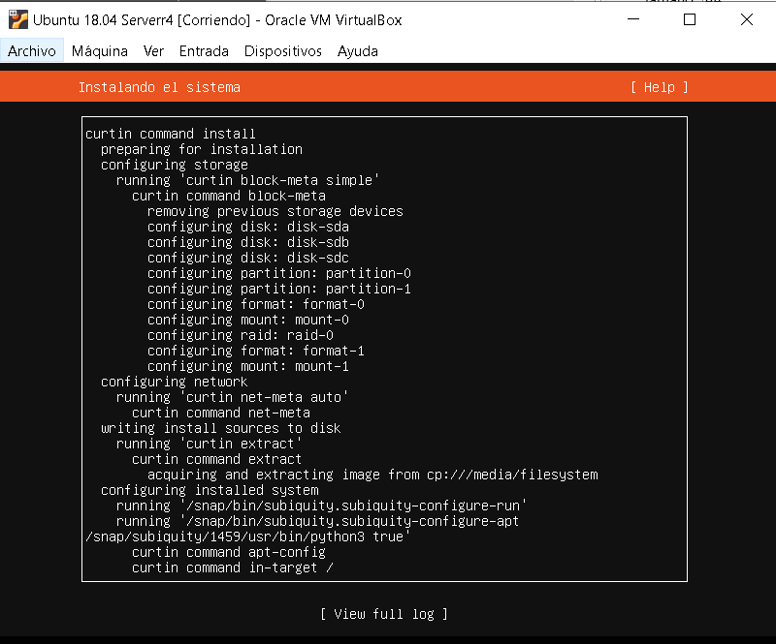
Ja està instal·lat. Iniciam sessió i escribim la comanda “lsbkl”.

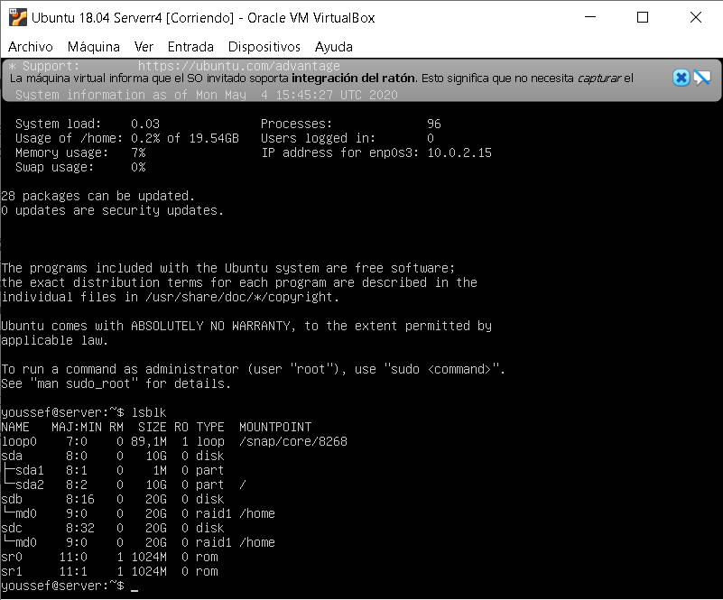

La instal·lació ja està feta i el RAID1 configurat.

Fonts:

http://somebooks.es/configurar-un-volumen-raid-durante-la-instalacion-de-ubuntu-server-18-04-lts/

http://man7.org/linux/man-pages/man8/lsblk.8.html

Youssef Rahou

04 de maig del 2020.

